# Общая информация

**Воро́нежская о́бласть** — субъект Российской Федерации, область в центре европейской части России.

**Площадь территории области** — 52,2 тыс. км², что составляет около трети площади всего Черноземья. Протяжённость области с севера на юг — 277,5 км и с запада на восток — 352 км.

Территория Воронежской области больше территории таких Европейских стран как — Дания (43 098 км²), Нидерланды (41 526 км²), Швейцария (41 284 км²), Бельгия (32 545 км²), Словакия (49 034 км²).

**Расстояние до Москвы — около 515 км**

**Численность населения области по данным Госкомстата России составляет 2 335 408 чел. (2017)**. Плотность населения — 44.73 чел./км2 (2017). Городское население — 67.33 % (1572456).[1]

Воронежская область расположена в центральной части Восточно-Европейской равнины и имеет выгодное физико- и экономико-географическое положение. Граничит с Тамбовской, Саратовской, Волгоградской, Ростовской, Белгородской, Курской и Липецкой областями, а также с Украиной.[2]

**Располагаясь на границе двух природных зон - лесостепи (большая северная часть) и степи (небольшой участок на юге),** область имеет благоприятные для ведения сельскохозяйственного производства агроклиматические условия. Исследуемая территория полностью располагается в бассейне р. Дон и его притоков Хопра, Битюга, Черной Калитвы, Тихой Сосны и т.д.

**Крупнейшими водными каналами** изучаемой территории являются реки **Дон** (объем годового притока воды – 4,42 куб. км), **Хопер** (1,82 куб. км), **Воронеж** (1,77 куб. км) и **Ворона** (1,28 куб. км). Годовой сток с территории района исследований осуществляется через реки Дон (средний объем годового стока 10,1 куб. км), Хопер (Хопер - 3,95 куб. км) и другие с общим объемом 0,05 куб. км.

Распаханность территории области - около 58,5 %, а сельхозугодия в целом занимают около 78 %, то есть естественные угодья в основном уничтожены.[3]

# Национальный состав

|  | **1959 чел.** | **%** | **1989 чел.** | **%** | **2002 чел.** | **% от всего** | **% от указав- ших нацио- наль- ность** | **2010 чел.** | **% от всего** | **% от указав- ших нацио- наль- ность** |
| --- | --- | --- | --- | --- | --- | --- | --- | --- | --- | --- |
| всего | 2368740 | 100,00 % | 2466661 | 100,00 % | 2378803 | 100,00 % |  | 2335380 | 100,00 % |  |
| [Русские](https://ru.wikipedia.org/wiki/%D0%A0%D1%83%D1%81%D1%81%D0%BA%D0%B8%D0%B5) | 2172479 | 91,71 % | 2304620 | 93,43 % | 2239524 | 94,14 % | 94,62 % | 2124587 | 90,97 % | 95,50 % |
| [Украинцы](https://ru.wikipedia.org/wiki/%D0%A3%D0%BA%D1%80%D0%B0%D0%B8%D0%BD%D1%86%D1%8B) | 176845 | 7,47 % | 122622 | 4,97 % | 73716 | 3,10 % | 3,11 % | 43054 | 1,84 % | 1,94 % |
| [Армяне](https://ru.wikipedia.org/wiki/%D0%90%D1%80%D0%BC%D1%8F%D0%BD%D0%B5) | 721 | 0,03 % | 1865 | 0,08 % | 8813 | 0,37 % | 0,37 % | 10369 | 0,44 % | 0,47 % |
| [Цыгане](https://ru.wikipedia.org/wiki/%D0%A6%D1%8B%D0%B3%D0%B0%D0%BD%D0%B5) | 2030 | 0,09 % | 3953 | 0,16 % | 4779 | 0,20 % | 0,20 % | 5153 | 0,22 % | 0,23 % |
| [Азербайджанцы](https://ru.wikipedia.org/wiki/%D0%90%D0%B7%D0%B5%D1%80%D0%B1%D0%B0%D0%B9%D0%B4%D0%B6%D0%B0%D0%BD%D1%86%D1%8B) | 199 | 0,01 % | 3167 | 0,13 % | 4177 | 0,18 % | 0,18 % | 5085 | 0,22 % | 0,23 % |
| [Турки](https://ru.wikipedia.org/wiki/%D0%A2%D1%83%D1%80%D0%BA%D0%B8) |  |  | 20 | 0,00 % | 3436 | 0,14 % | 0,15 % | 4210 | 0,18 % | 0,19 % |
| [Татары](https://ru.wikipedia.org/wiki/%D0%A2%D0%B0%D1%82%D0%B0%D1%80%D1%8B) | 914 | 0,04 % | 1860 | 0,08 % | 3486 | 0,15 % | 0,15 % | 3340 | 0,14 % | 0,15 % |
| [Белорусы](https://ru.wikipedia.org/wiki/%D0%91%D0%B5%D0%BB%D0%BE%D1%80%D1%83%D1%81%D1%8B) | 4547 | 0,19 % | 6333 | 0,26 % | 5013 | 0,21 % | 0,21 % | 3261 | 0,14 % | 0,15 % |
| [Молдаване](https://ru.wikipedia.org/wiki/%D0%9C%D0%BE%D0%BB%D0%B4%D0%B0%D0%B2%D0%B0%D0%BD%D0%B5) | 470 | 0,02 % | 1206 | 0,05 % | 1400 | 0,06 % | 0,06 % | 2273 | 0,10 % | 0,10 % |
| [Узбеки](https://ru.wikipedia.org/wiki/%D0%A3%D0%B7%D0%B1%D0%B5%D0%BA%D0%B8) | 83 | 0,00 % | 1117 | 0,05 % | 977 | 0,04 % | 0,04 % | 1871 | 0,08 % | 0,08 % |
| [Таджики](https://ru.wikipedia.org/wiki/%D0%A2%D0%B0%D0%B4%D0%B6%D0%B8%D0%BA%D0%B8) |  |  | 480 | 0,02 % | 802 | 0,03 % | 0,03 % | 1571 | 0,07 % | 0,07 % |
| [Грузины](https://ru.wikipedia.org/wiki/%D0%93%D1%80%D1%83%D0%B7%D0%B8%D0%BD%D1%8B) | 251 | 0,01 % | 1130 | 0,05 % | 1704 | 0,07 % | 0,07 % | 1488 | 0,06 % | 0,07 % |
| [Немцы](https://ru.wikipedia.org/wiki/%D0%9D%D0%B5%D0%BC%D1%86%D1%8B) | 399 | 0,02 % | 791 | 0,03 % | 1958 | 0,08 % | 0,08 % | 1431 | 0,06 % | 0,06 % |
| [Чуваши](https://ru.wikipedia.org/wiki/%D0%A7%D1%83%D0%B2%D0%B0%D1%88%D0%B8) | 253 | 0,01 % | 1875 | 0,08 % | 1705 | 0,07 % | 0,07 % | 1333 | 0,06 % | 0,06 % |
| [Чеченцы](https://ru.wikipedia.org/wiki/%D0%A7%D0%B5%D1%87%D0%B5%D0%BD%D1%86%D1%8B) |  |  | 1598 | 0,06 % | 1815 | 0,08 % | 0,08 % | 1309 | 0,06 % | 0,06 % |
| [Евреи](https://ru.wikipedia.org/wiki/%D0%95%D0%B2%D1%80%D0%B5%D0%B8) | 6179 | 0,26 % | 3847 | 0,16 % | 1475 | 0,06 % | 0,06 % | 910 | 0,04 % | 0,04 % |
| [Мордва](https://ru.wikipedia.org/wiki/%D0%9C%D0%BE%D1%80%D0%B4%D0%B2%D0%B0) | 296 | 0,01 % | 1223 | 0,05 % | 1217 | 0,05 % | 0,05 % | 785 | 0,03 % | 0,04 % |
| [Осетины](https://ru.wikipedia.org/wiki/%D0%9E%D1%81%D0%B5%D1%82%D0%B8%D0%BD%D1%8B) | 93 | 0,00 % | 493 | 0,02 % | 785 | 0,03 % | 0,03 % | 764 | 0,03 % | 0,03 % |
| [Корейцы](https://ru.wikipedia.org/wiki/%D0%9A%D0%BE%D1%80%D0%B5%D0%B9%D1%86%D1%8B) |  |  | 154 | 0,01 % | 499 | 0,02 % | 0,02 % | 672 | 0,03 % | 0,03 % |
| [Даргинцы](https://ru.wikipedia.org/wiki/%D0%94%D0%B0%D1%80%D0%B3%D0%B8%D0%BD%D1%86%D1%8B) |  |  | 449 | 0,02 % | 526 | 0,02 % | 0,02 % | 640 | 0,03 % | 0,03 % |
| [Курды](https://ru.wikipedia.org/wiki/%D0%9A%D1%83%D1%80%D0%B4%D1%8B) |  |  | 27 | 0,00 % | 324 | 0,01 % | 0,01 % | 594 | 0,03 % | 0,03 % |
| [Лезгины](https://ru.wikipedia.org/wiki/%D0%9B%D0%B5%D0%B7%D0%B3%D0%B8%D0%BD%D1%8B) |  |  | 571 | 0,02 % | 546 | 0,02 % | 0,02 % | 591 | 0,03 % | 0,03 % |
| [Киргизы](https://ru.wikipedia.org/wiki/%D0%9A%D0%B8%D1%80%D0%B3%D0%B8%D0%B7%D1%8B) |  |  | 328 | 0,01 % | 105 | 0,00 % | 0,00 % | 553 | 0,02 % | 0,02 % |
| [Казахи](https://ru.wikipedia.org/wiki/%D0%9A%D0%B0%D0%B7%D0%B0%D1%85%D0%B8) | 137 | 0,01 % | 872 | 0,04 % | 378 | 0,02 % | 0,02 % | 510 | 0,02 % | 0,02 % |
| [Аварцы](https://ru.wikipedia.org/wiki/%D0%90%D0%B2%D0%B0%D1%80%D1%86%D1%8B) |  |  | 523 | 0,02 % | 481 | 0,02 % | 0,02 % | 506 | 0,02 % | 0,02 % |
| [Езиды](https://ru.wikipedia.org/wiki/%D0%95%D0%B7%D0%B8%D0%B4%D1%8B) |  |  |  |  | 321 | 0,01 % | 0,01 % | 423 | 0,02 % | 0,02 % |
| [Табасараны](https://ru.wikipedia.org/wiki/%D0%A2%D0%B0%D0%B1%D0%B0%D1%81%D0%B0%D1%80%D0%B0%D0%BD%D1%8B) |  |  | 432 | 0,02 % | 394 | 0,02 % | 0,02 % | 414 | 0,02 % | 0,02 % |
| [Арабы](https://ru.wikipedia.org/wiki/%D0%90%D1%80%D0%B0%D0%B1%D1%8B) |  |  | 14 | 0,00 % | 325 | 0,01 % | 0,01 % | 390 | 0,02 % | 0,02 % |
| [Поляки](https://ru.wikipedia.org/wiki/%D0%9F%D0%BE%D0%BB%D1%8F%D0%BA%D0%B8) | 729 | 0,03 % | 474 | 0,02 % | 539 | 0,02 % | 0,02 % | 373 | 0,02 % | 0,02 % |
| [Греки](https://ru.wikipedia.org/wiki/%D0%93%D1%80%D0%B5%D0%BA%D0%B8) | 148 | 0,01 % | 351 | 0,01 % | 450 | 0,02 % | 0,02 % | 373 | 0,02 % | 0,02 % |
| [Башкиры](https://ru.wikipedia.org/wiki/%D0%91%D0%B0%D1%88%D0%BA%D0%B8%D1%80%D1%8B) | 105 | 0,00 % | 311 | 0,01 % | 400 | 0,02 % | 0,02 % | 352 | 0,02 % | 0,02 % |
| [Туркмены](https://ru.wikipedia.org/wiki/%D0%A2%D1%83%D1%80%D0%BA%D0%BC%D0%B5%D0%BD%D1%8B) | 99 | 0,00 % | 474 | 0,02 % | 221 | 0,01 % | 0,01 % | 302 | 0,01 % | 0,01 % |
| [Хемшилы](https://ru.wikipedia.org/wiki/%D0%A5%D0%B5%D0%BC%D1%88%D0%B8%D0%BB%D1%8B) |  |  |  |  | 281 | 0,01 % | 0,01 % | 265 | 0,01 % | 0,01 % |
| [Ингуши](https://ru.wikipedia.org/wiki/%D0%98%D0%BD%D0%B3%D1%83%D1%88%D0%B8) |  |  | 102 | 0,00 % | 218 | 0,01 % | 0,01 % | 255 | 0,01 % | 0,01 % |
| [Марийцы](https://ru.wikipedia.org/wiki/%D0%9C%D0%B0%D1%80%D0%B8%D0%B9%D1%86%D1%8B) |  |  | 349 | 0,01 % | 336 | 0,01 % | 0,01 % | 253 | 0,01 % | 0,01 % |
| [Гагаузы](https://ru.wikipedia.org/wiki/%D0%93%D0%B0%D0%B3%D0%B0%D1%83%D0%B7%D1%8B) |  |  | 108 | 0,00 % | 185 | 0,01 % | 0,01 % | 251 | 0,01 % | 0,01 % |
| [Кумыки](https://ru.wikipedia.org/wiki/%D0%9A%D1%83%D0%BC%D1%8B%D0%BA%D0%B8) |  |  | 281 | 0,01 % | 207 | 0,01 % | 0,01 % | 234 | 0,01 % | 0,01 % |
| [Болгары](https://ru.wikipedia.org/wiki/%D0%91%D0%BE%D0%BB%D0%B3%D0%B0%D1%80%D1%8B) |  |  | 175 | 0,01 % | 250 | 0,01 % | 0,01 % | 225 | 0,01 % | 0,01 % |
| [Вьетнамцы](https://ru.wikipedia.org/wiki/%D0%92%D1%8C%D0%B5%D1%82%D1%8B) |  |  | 1 | 0,00 % | 140 | 0,01 % | 0,01 % | 210 | 0,01 % | 0,01 % |
| другие | 1724 | 0,07 % | 2450 | 0,10 % | 3038 | 0,13 % | 0,13 % | 3451 | 0,15 % | 0,16 % |
| указали национальность | 2368701 | 100,00 % | 2466646 | 100,00 % | 2366946 | 99,50 % | 100,00 % | 2224631 | 95,26 % | 100,00 % |
| не указали национальность | 39 | 0,00 % | 15 | 0,00 % | 11857 | 0,50 % |  | 110749 | 4,74 % |  |

**[4]**

# Достопримечательности

Область обладает значительным рекреационным и туристическим потенциалом, который до конца не реализован. Помимо известных своим благоприятным воздействием на человека сосновых боров и дубрав в долине реки Воронеж, наиболее известен историко-культурный памятник в области, популярный пока в основном у внутриобластных туристов — Дивногорье, который представляет собой православный храм, выдолбленный русскими монахами в толще огромной меловой горы на берегах реки Тихая Сосна в Лискинском районе.[5]

## Замок принцессы Ольденбургской в Рамоне

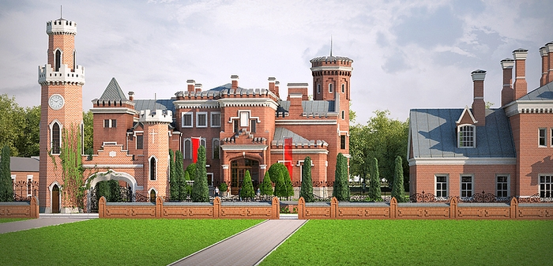

Замок принцессы Ольденбургской в Рамоне - уникальный исторический памятник XIX века, принадлежавший фамилии Ольденбурrских. Редкий для русской глубинки памятник кирпичной неоготики. История замка принцессы Ольденбургской начинается в конце XX Евгения Романовская, по мужу ольденбурrская века, когда княгиня получила в подарок от императора Александра II это имение. Роскошный усадебный дом расположился в селе Рамонь Воронежской губернии в прошлом русской глубинке. Архитектурный облик усадебного дома выполнен в стиле кирпичная неоготика весьма нетипичном для глубинки России.[6]

## АДМИРАЛТЕЙСКАЯ ПЛОЩАДЬ

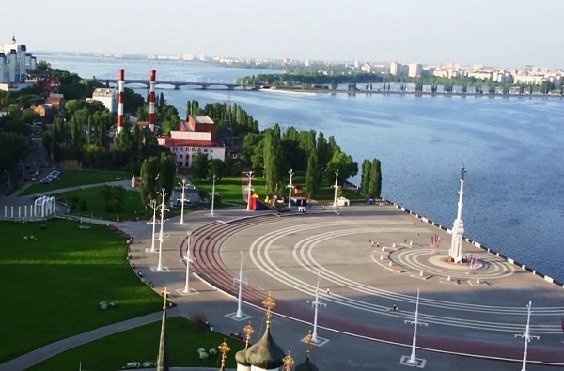

Адмиралтейская площадь была торжественно открыта 7 сентября 1996 года, на День города, к 300-летию российского флота. В память о строительстве флота установлены ростральная колонна и триумфальная арка. Оформление площади выполнено по проекту, разработанному архитектором А.И. Ан в творческой мастерской главного художника города A.M. Яновского. В комплекс площади вошёл [Успенский Адмиралтейский храм](https://ru.wikipedia.org/wiki/%D0%A3%D1%81%D0%BF%D0%B5%D0%BD%D1%81%D0%BA%D0%B8%D0%B9_%D0%90%D0%B4%D0%BC%D0%B8%D1%80%D0%B0%D0%BB%D1%82%D0%B5%D0%B9%D1%81%D0%BA%D0%B8%D0%B9_%D1%85%D1%80%D0%B0%D0%BC), построенный в конце XVII века.

На площади проводятся массовые гуляния и праздничные концерты.[7]

## Гото Предестинация

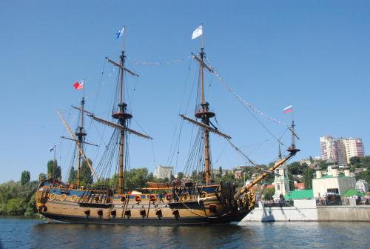

«Гото Предестинация» — действующая историческая копия русского линейного корабля «Гото Предестинация» времён Петра I, построенная в 2011—2014 годах. Корабль пришвартован у Адмиралтейской площади в Воронеже и является кораблём-музеем.

Экспозиция музея состоит из 733 предметов о быте и боевых походах моряков XVIII века. В экспозиции можно увидеть диорамы, монеты, оружие, столовую утварь, корабельную печь, восковые фигуры в костюмах той эпохи, расставленные по капитанской каюте, батарейной палубе, трюму, кают-компании. Экспозиция состоит преимущественно не из оригинальных предметов старины, а из копий.[8]

## Меловые горы села Сторожевое

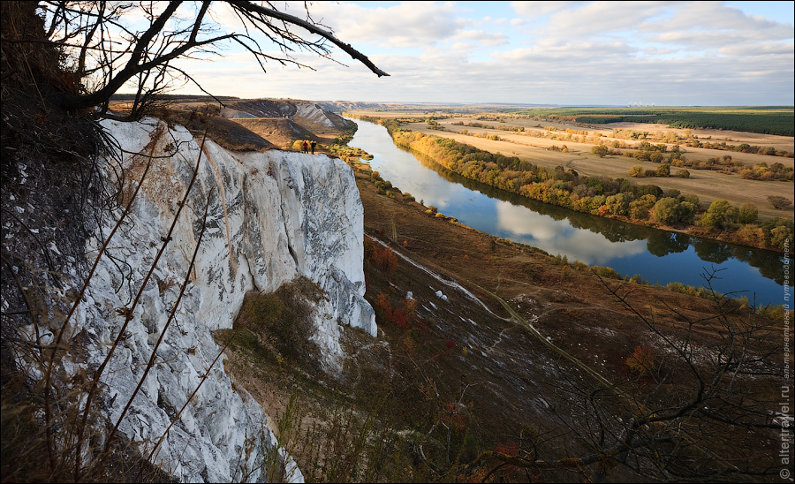

Огромные выходы скальных пород на первый взгляд совершенно не к месту здесь, на спокойной зеленой равнине.

На самом деле, вся Воронежская область наполнена мелом. Это натуральный, так называемый «писчий» белый мел, кусочками которого можно рисовать. Когда-то давно на месте здешних холмов плескалось море. В течении миллионов лет на дне моря накапливались карбонатные илы, со временем превратившиеся в меловую породу. Море давно обмелело, и только геологическое строение земли сейчас рассказывает нам, о далеком прошлом села Сторожевое-1 и его окрестностей.

Сейчас основные посетители меловых гор — фотографы и спортсмены. На вершине выступов вбито несколько крюков для тренировки скалолазов. Это один из самых популярных природных скалодромов центральной полосы, наряду с Воргольскими скалами. В хорошую погоду с зубцов начинают полеты дельтапланеристы и парапланеристы.[9]

# Промышленность

По структуре хозяйства Воронежская область индустриально-аграрная. В составе промышленности преобладают машиностроение, электроэнергетика, химическая индустрия и отрасли по переработке сельскохозяйственного сырья. На них приходится 4/5 общего объёма выпускаемой промышленной продукции. Отраслью специализации региона является пищевая промышленность (27 %), второе место занимают машиностроение и металлообработка (23 %), третье место — электроэнергетика (18 %).

Промышленность области специализируется на производстве станков, металлических мостовых конструкций, кузнечно-прессового и горно-обогатительного оборудования, электронной техники, пассажирских самолётов-аэробусов, синтетического каучука и шин, огнеупорных изделий, сахара-песка, маслобойно-жировой и мясной продукции.

На базе разведанного минерального сырья в Воронежской области работает ряд предприятий, наиболее крупными из которых являются ОАО «Павловск неруд», ОАО «Воронежское рудоуправление», Семилукский и Воронежский комбинаты стройматериалов, холдинг «Евроцемент груп», ЗАО «Копанищенский комбинат стройматериалов», «Журавский охровый завод» и многие другие. В области идёт освоение минеральных подземных вод.[10]

# Народные промыслы

***Художественная тестопластика.*** Один из самых ярких представителей этого прикладного искусства – воронежская мастерица Светлана Богомолова, разработавшая авторскую программу обучения детей лепке изделий из соленого теста.

***Художественная ручная вышивка.*** Традиционно популярный вид рукоделия русских женщин. Особенно в Воронежской области славится своими вышивками Острогожский район. Здесь создан и работает Дом ремесел «Острогожские узоры».

***Художественное лозоплетение.*** Этому искусству тоже обучают в «Острогожских узорах» Более того, именно директор Дома художественных ремесел, - Татьяна Ишутина. Она, переняв навыки и опыт мастеров плетения изделий из лозы, создает новые и оригинальные образы и формы.

***Карачунская игрушка.*** Глиняная народная игрушка, традиционная для Рамонского района Воронежской области. Самый известный рамонский мастер - керамист Василий Лямзин.

***Народная кукла.*** Лоскутное шитье. Продолжатель этого народного искусства - Лариса Курова - живет в Воронеже. Она работает в традиционной технике и обучает этому своих учеников. Ее работы отличаются высочайшим художественным вкусом и неоднократно представляли Воронежскую область на разного рода конкурсах декоративно-прикладного творчества, как всероссийских, так и международных.

***Художественная роспись по дереву.*** Самый яркий представитель этого вида изделий - знаменитая воронежская матрешка особой каплевидной формы, «одетая» в самобытные, тщательно и до мельчайших деталей воссозданные, народные костюмы Воронежской губернии.

***Гончарный промысел с. Шубное.*** Мастер глиняной игрушки Наталья Минькова, продолжая традиции народного промысла, сохранив пропорции, обогатила традиционную острогожскую игрушку новыми высокохудожественными элементами.

***Двухфигурная сюжетная керамическая игрушка-свистулька.*** Еще одна оригинальная глиняная игрушка Острожского района. Мастер-игрушечник Любовь Усова на протяжении 30 лет изучала традиции керамистов разных сел этого района. Вместе со своими учениками она воссоздала традиционную форму этой игрушки, ее материалы, технологию изготовления, инструменты для декорирования, сюжеты быта крестьян и традиционное настроение персонажей.[11]

# Известные люди, родившиеся в Воронежской области

#### **Бунин Иван Алексеевич**

|  |  |  |
| --- | --- | --- |
| http://www.marinika.biz/images/vrn/imena/3bunin.png |  | 10.10.1870-08.11.1953  Русский писатель, завоевавший мировое признание, почетный академик АН России по разряду изящной словесности, лауреат Пушкинской премии. Родился в обедневшей дворянской семье в Воронеже, где прожил до 4-х лет. Далее жил в Ельце, Орле и других городах России, пока в 1920 г. не эмигрировал во Францию. В память о знаменитом земляке в Воронеже установлен памятник писателю в Бунинском сквере, а на доме, где он родился, установлена мемориальная доска. |

#### **Басов Николай Геннадьевич**

|  |  |  |
| --- | --- | --- |
| http://www.marinika.biz/images/vrn/imena/2basov.png |  | 14.12.1922-01.07.2001  Известный физик, академик, один из основоположников квантовой радиофизики. Лауреат Нобелевской премии. Его семья переехала в Воронеж в 1927 г. (жили в районе СХИ). Н.Г. Басов первые 8 лет учился в школе №1 (ныне – школа №11 им. Пушкина). Заканчивал учебу будущий академик в школе №13 (ныне – №58 им. Басова). Ученый часто приезжал в Воронеж в течение жизни. |

#### **Крамской Иван Николаевич**

|  |  |  |
| --- | --- | --- |
| http://www.marinika.biz/images/vrn/imena/4kramskoy.png |  | 27.05.1837-24.03.1887  Художник-портретист, художественный критик и педагог, один из создателей Артели художников и Товарищества передвижников. Мастер исторической и портретной живописи. В Воронеже именем Крамского назван художественный музей. В [**Острогожске**](http://www.marinika.biz/ekskursii-po-voronezhskoj-oblasti-ostrogozhsk) есть памятник, дом-музей, бульвар и историко-художественный музей им. И.Н. Крамского. |

#### **Мосин Сергей Иванович**

|  |  |  |
| --- | --- | --- |
| http://www.marinika.biz/images/vrn/imena/2mosin.png |  | 05.05.1849-08.02.1902  Конструктор стрелкового оружия, создатель трехлинейной винтовки образца 1891 г., организатор оружейного производства, с 1900 г. – генерал-майор. Его «трехлинейка» получила Гран-При на парижской Международной выставке в 1900 г. В честь знаменитого инженера-конструктора была учреждена премия им. С.И. Мосина. Родился в [**Рамони**](http://www.marinika.biz/ekskursii-po-voronezhskoj-oblasti-ramon-novozhitinnoe), учился в Воронежской военной гимназии. В Рамонском музее есть экспозиция Мосина, а также памятник, установленный в Рамони в 1907 г. |

#### **Платонов Андрей Платонович (Климентов)**

|  |  |  |
| --- | --- | --- |
| http://www.marinika.biz/images/vrn/imena/3platonov.png |  | 16.08.1899-05.01.1951  Советский писатель, уроженец Ямской слободы (предместье Воронежа). До 1926 г. жил и работал в Воронеже. Многие произведения написаны на основе воронежских впечатлений. В Воронеже имя Платонова носит улица, библиотека, гимназия, литературная премия, международный фестиваль искусств. На проспекте Революции установлен памятник писателю. |

#### **Феоктистов Константин Павлович**

|  |  |  |
| --- | --- | --- |
| http://www.marinika.biz/images/vrn/imena/2feoktistov.png |  | 07.02.1926-21.11.2009  Летчик-космонавт, Герой Советского Союза, доктор технических наук. Член первого в истории освоения космоса экипажа. Родился и до 1942 г. жил в Воронеже. Во время оккупации Воронежа в 1942 г. принимал участие в разведывательных операциях, где получил серьезное ранение. Феоктистов часто приезжал в Воронеж, выступал на заводах, в университете, в своей бывшей школе. В Воронеже в честь знаменитого земляка названы улица и школа №5. |

#### **Пятницкий Митрофан Ефимович**

|  |  |  |
| --- | --- | --- |
| http://www.marinika.biz/images/vrn/imena/4pjatnitskiy.png |  | 21.06.1864-21.01.1927  Музыкант, исполнитель и собиратель русских народных песен, многие из которых записаны в Воронежском крае. Основатель русского народного хора, ядро которого составляли воронежские крестьяне. Родился в с. Александровка (Таловского р-на), до 1899 г. жил и учился в Воронеже. |

#### **Никитин Иван Саввич**

|  |  |  |
| --- | --- | --- |
| http://www.marinika.biz/images/vrn/imena/3nikitin.png |  | 29.09.1824-16.10.1861  Воронежский поэт-демократ. В его произведениях широко отражена жизнь народа. Родился и жил в Воронеже, где открыл первый книжный магазин. Памятник Никитину был установлен 16.10.1911 г., к 50-летию со дня смерти. В честь Никитина в Воронеже названы улица и площадь. Литературный музей, дом-музей и областная библиотека носят его имя, а также установлено несколько мемориальных досок.[12] |

1. https://ru.wikipedia.org/wiki/%D0%92%D0%BE%D1%80%D0%BE%D0%BD%D0%B5%D0%B6%D1%81%D0%BA%D0%B0%D1%8F_%D0%BE%D0%B1%D0%BB%D0%B0%D1%81%D1%82%D1%8C
2. https://ru.wikipedia.org/wiki/%D0%93%D0%B5%D0%BE%D0%B3%D1%80%D0%B0%D1%84%D0%B8%D1%8F_%D0%92%D0%BE%D1%80%D0%BE%D0%BD%D0%B5%D0%B6%D1%81%D0%BA%D0%BE%D0%B9_%D0%BE%D0%B1%D0%BB%D0%B0%D1%81%D1%82%D0%B8
3. http://geo-site.ru/sites/geo/geopol.htm
4. https://ru.wikipedia.org/wiki/%D0%9D%D0%B0%D1%81%D0%B5%D0%BB%D0%B5%D0%BD%D0%B8%D0%B5_%D0%92%D0%BE%D1%80%D0%BE%D0%BD%D0%B5%D0%B6%D1%81%D0%BA%D0%BE%D0%B9_%D0%BE%D0%B1%D0%BB%D0%B0%D1%81%D1%82%D0%B8
5. https://ru.wikipedia.org/wiki/%D0%92%D0%BE%D1%80%D0%BE%D0%BD%D0%B5%D0%B6%D1%81%D0%BA%D0%B0%D1%8F_%D0%BE%D0%B1%D0%BB%D0%B0%D1%81%D1%82%D1%8C
6. http://www.tourprom.ru/country/russia/voronezh/attraction/zamok-printsessy-oljdenburgskoi-v-ramonje/
7. https://ru.wikipedia.org/wiki/%D0%90%D0%B4%D0%BC%D0%B8%D1%80%D0%B0%D0%BB%D1%82%D0%B5%D0%B9%D1%81%D0%BA%D0%B0%D1%8F_%D0%BF%D0%BB%D0%BE%D1%89%D0%B0%D0%B4%D1%8C_(%D0%92%D0%BE%D1%80%D0%BE%D0%BD%D0%B5%D0%B6)
8. https://ru.wikipedia.org/wiki/%D0%93%D0%BE%D1%82%D0%BE_%D0%9F%D1%80%D0%B5%D0%B4%D0%B5%D1%81%D1%82%D0%B8%D0%BD%D0%B0%D1%86%D0%B8%D1%8F_(%D0%BA%D0%BE%D1%80%D0%B0%D0%B1%D0%BB%D1%8C,_2014)
9. http://alterroute.ru/melovye-skaly-storozhevoe/
10. https://ru.wikipedia.org/wiki/%D0%92%D0%BE%D1%80%D0%BE%D0%BD%D0%B5%D0%B6%D1%81%D0%BA%D0%B0%D1%8F_%D0%BE%D0%B1%D0%BB%D0%B0%D1%81%D1%82%D1%8C
11. http://www.camcomp.com/vozrozhdenie-narodnyih-promyislov-voronezhskoy-oblasti.html
12. <http://www.marinika.biz/znamenitye-lyudi-voronezhskogo-kraya>